KRALJEVA KOBRA
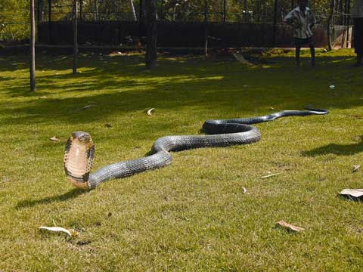
Je najdaljša strupenjača na svetu in je dolga od 3 do 5m.
Hrani se z drugimi kačami.
Razmnožuje se jajcerodno.
Lahko je dolga tudi več kot 5 m, obvlada in ubije pa lahko tudi večje kače.
Kadar je ogrožena dvigne sprednji del telesa 1,5m visoko, razširi vrat in napade, a redko ugrizne.
Izogiba se človeka in živi daleč v gozdu. Je dobra plavalka, saj je vitka in ima gladke luske.
Odrasle kače so rjave, mladiči pa so temnejši s svetlejšim cik-cak vzorcem na hrbtu.
V ujetništvu lahko živi več kot 20 let.

